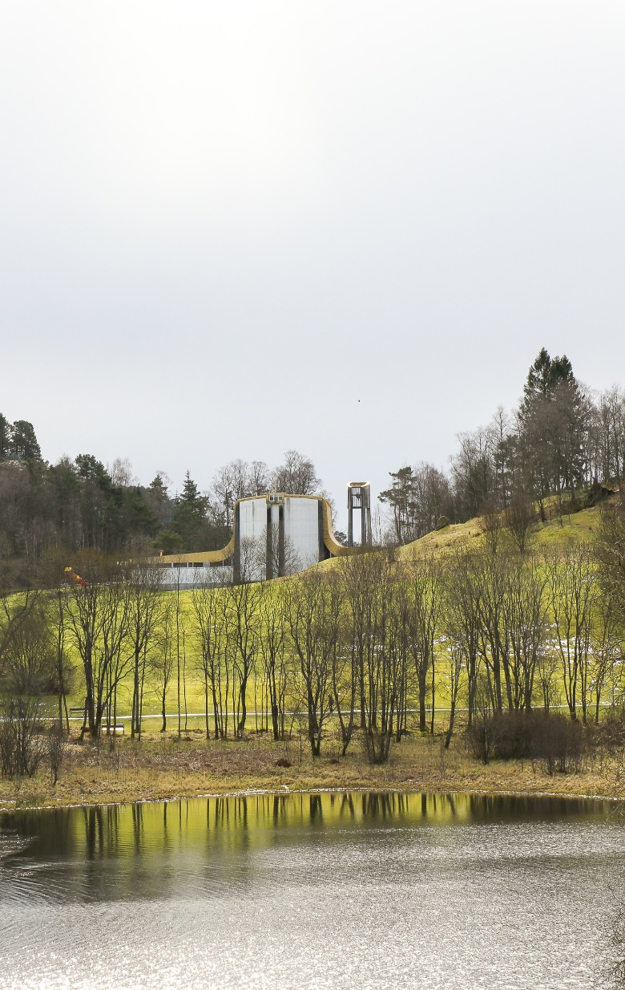

2021 Årsmelding for Fyllingsdalen menighet

Innhold

Ansatte/stab 3

Menighetsrådet 3

Økonomi 4

Generelt 4

Innsamling og kollekt 4

Kirkebygget - rehabilitering 4

Gudstjenesten 5

Gudstjenesteutvalget 6

Barne- og ungdomsarbeid 8

Trosopplæring 8

Familiemiddager 8

Babysang 9

Søndagsskolen 9

Liten og stor åpen barnehage 9

Fyllingsdalen Barnegospel 10

Samarbeid med barnehagene i menigheten 11

Samarbeid med barne- og ungdomsskoler i menigheten 11

Konfirmantarbeidet 11

Arbeid blant ungdom 12

Treffstedet, Spectrum ved Oasen 12

Fellesskapsgrupper/livsnære grupper 13

Andre kulturarrangement 14

Sommerfest i Dalen 14

Menighetsbladet 14

Samarbeid mellom menighet og misjon 15

Menighetsutvikling 15

Misjonsprosjektet 15

Fokus på forfulgte kristne 15

[Fyllingsdalen menighet 15](https://dennorskekirke.sharepoint.com/sites/Fyllingsdalenmenighet-dokumenter/Delte%20dokumenter/General/Administrasjon/Årsmelding/Årsmøte%202021/Årsmelding%202021%20til%20ute%20til%20korrektur%20og%20AU.docx#_Toc96590933)

Årsmelding for Fyllingsdalen menighet

**Generelt om annerledesåret 2021**

Slik som året før, har 2021 også vært et annerledes år. Året var preget av koronarestriksjoner som begrenset aktiviteter og i perioder også gjennomføringen av gudstjenestene. Dessuten var Fyllingsdalen Kirke stengt for rehabilitering første del av året. Menigheten har også vært preget av sokneprest Bjørn Moe sin bortgang i juli, etter lang tids sykdom.

Vi er imidlertid svært glade for at kirken ble gjenåpnet i andre halvår. Vi er også glade for at Eystein Wiig fra nyttår ble ansatt som vår nye sokneprest.

# Ansatte/stab

* Eystein Wiig Kapellan (Fungerende sokneprest hele året)
* Helge Unneland Vikarprest, høst 2021
* Georg B. Jokstad Vikarprest, vår 2021
* Liv Skoglund Kantor, 80%
* Gunn Waage Austad Kateket, 80%
* Larissa Golovina Kirketjener 50%
* Hege Frøysa Helgekirketjener, vår 2021
* Yulia Oborina Helgekirketjener, høst 2021
* Elena Grøtta Giske Ungdomsarbeider, 10%, høst 2021
* Ann Elisabeth Tveit Dirigent Fyllingsdalen barnegospel
* Bjarne B L Andersen Administrasjonsleder, 70 %, tom august 2021

Frivillighetskoordinator, 25 %, tom august 2021

Administrasjon, barnehagen, 5 %, tom august 2021

* Nina Jæger Administrasjonsleder, 50%, fra september 2021
* Øyvind Bjørge Frivillighetskoordinator, 30%, til og med august 2021
* Silje Kristin Maurstad Trosopplæringsmedarbeider, 25%
* Mariann Tveit Styrer i Åpen barnehage, 65 %
* Elise Tresselt Barnehagelærer, 50 %
* Siv Døssland Assistent i Åpen barnehage, 50 %
* Linda A Korneliussen Renholder i Åpen barnehage, 16%

# Menighetsrådet

Menighetsrådet har hatt følgende sammensetning i 2021:

Leder: Kjell-Eivind Frøysa  
Nestleder: Marit Vaula Rasmussen  
Medlemmer: Eystein Wiig (fungerende sokneprest)

Øystein Ellingsen  
 Torgeir Wiig  
 Arne Vidar Taule

Turid Holm

Varamedlemmer: Judith Bergitte Solheim Ludvigsen   
 Geir Kenneth Thomassen   
 Per Arne Reite

Menighetsrådet har avholdt 11 møter. To menighetsrådsmøter ble avholdt digitalt på grunn av koronarestriksjonene. På grunn av rehabiliteringen av Fyllingsdalen Kirke, ble møtene til og med juni avholdt i Sælen kirke når restriksjonene tillot det. Menighetsrådet behandlet 80 saker i 2021.

Menighetens årsmøte ble utsatt flere ganger på grunn av koronarestriksjonene, men ble til sist avholdt 24. oktober.

# Årsregnskap

## 

## Generelt

Regnskapet for 2021 er ikke ferdig / revidert når årsmeldingen skrives.

Økonomien i menigheten er generelt god.

I forbindelse med rehabilitering av kirken, ble det besluttet å gjøre noen innvendige oppgraderinger samtidig. Det var derfor budsjettert med et merforbruk for 2021,

kr 373 200,-. Før revisjon av regnskapet viser regnskapet (netto driftsresultat) et merforbruk på kr 244 500,- - altså et lavere underskudd enn budsjettert.

Dette skyldes reduserte aktiviteter på grunn av pandemien.

Pr. 31.12.2021 hadde menigheten kr. 2 875 964.- i ubundne bankinnskudd.

## Innsamling og kollekt

Det ble ved kollekt i kirken samlet inn kr 65 447.-

Av dette utgjorde kr 31 363.- offer til egen virksomhet.

Menighetens givertjeneste ga en samlet inntekt på kr 53 991.-.

*Redegjørelse om tilstand med henhold til likestilling og diskrimineringslovgivningen*

*(økonomforskriftens §12 , nr 4)*

|  |  |
| --- | --- |
| a. | den faktiske tilstanden når det gjelder kjønnslikestillingen, herunder kjønnsfordelingen  i styrende organer:  Da menighetsrådet ble valgt i 2019, var de valgte medlemmer og varamedlemmer 6 menn  og 4 kvinner. Senere har en av de kvinnelige representantene gått ut av menighetsrådet  på grunn av flytting. Det var derfor i 2021 9 valgte medlemmer og varamedlemmer,  derav 6 menn og 3 kvinner. I tillegg er soknepresten medlem av menighetsrådet.  Totalt var det derfor 70 % menn og 30 % kvinner i menighetsrådet, inkludert varamedlemmer. |
|  |  |

|  |  |
| --- | --- |
| b. | eventuelle likestillingstiltak som er iverksatt og som planlegges iverksatt for å fremme  likestilling uavhengig av kjønn:  ***Har vi noe å skrive her?*** |

|  |  |
| --- | --- |
| c. | eventuelle begrensninger når det gjelder tilgang til egne aktiviteter, styrende organer, verv  eller stillinger som har sammenheng med ett eller flere diskrimineringsgrunnlag:  ***Utfyllende om FD?*** |

|  |  |
| --- | --- |
| d. | eventuelle segregerte aktiviteter eller tilbud:  ***kvinne- og mannsgruppen – må si noe om dette*** |

# Kirkebygget – rehabilitering

Fyllingsdalen kirke har lenge hatt behov for oppgraderinger. Det har vært stadig flere lekkasjer. Ventilasjonsanlegget har også vært modent for utskifting. I tillegg til dette kommer en hel rekke mindre behov for oppgradering, oppussing og reparasjon.

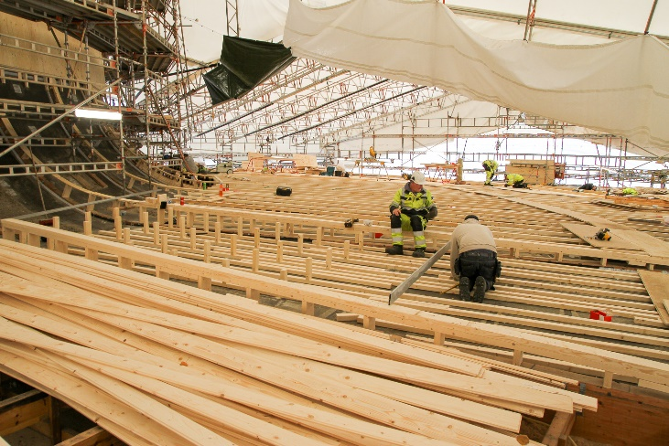

Rehabiliteringen startet sommeren 2020. I juli 2021 åpnet kirken igjen slik at staben kunne flytte inn og menighetens ulike aktiviteter fra høsten av igjen kunne finne sted i kirken. Første gudstjeneste i kirken etter gjenåpningen var 11. juli.

I forbindelse med rehabiliteringen har en rekke oppgraderinger blitt gjort. Aller viktigst er at kirken nå igjen har tett tak. Av andre tiltak kan nevnes oppgradering av ventilasjonssystemet, lydisolering av kontorene, nytt tregulv i kirketorget og menighetssalen og installering av gass-peis i stedet for den gamle peisen.

# Gudstjenester

På grunn av stengningen av kirken i 2021, har det i vårsemesteret blitt holdt gudstjenester vekselvis i Metodistkirken og i Sælen kirke i samarbeid med menigheten der. På grunn av pålagte restriksjoner har noen gudstjenester blitt avlyst (blant annet alle skolegudstjenestene før jul), og på de fleste gudstjenester har det vært antallsbegrensninger. Det ble satt opp flere konfirmantgudstjenester og en rekke egne dåpsgudstjenester.

Antall gudstjenester og antall besøkende på gudstjenestene var stabilt i årene forut for pandemien. Slik som 2020, er 2021 imidlertid et annerledes år med lavere gudstjenestedeltakelse. Dette både på grunn av pandemien og kirkestengingen.

Et enkelt oppsett for de syv siste årene, der bare «ordinære» søndager i Fyllingsdalen kirke er tatt med, viser følgende tall. (Konfirmasjoner og julaften er holdt utenfor, men høytidsdager er med.)

Søndager og helligdager.

|  |  |  |  |
| --- | --- | --- | --- |
| År | Antall gudstjenester  Totalt/med nattverd | Deltagere  Totalt/snitt | Nattverdsgjester  Deltagere totalt / snitt |
| 2015 | 47/40 | 2989/64 | 1603/40 |
| 2016 | 49/42 | 3197/65 | 1673/40 |
| 2017 | 46/37 | 3056/66 | 1488/40 |
| 2018 | 48/41 | 2927/61 | 1549/38 |
| 2019 | 48/38 | 3320/69 | 1431/38 |
| 2020 | 501/202 | 1870/37 | 953/33 |
| 2021 | 443/344 | 1758/40 | 1161/34 |

Det jobbes med å få større oppslutning om gudstjenestene i Fyllingsdalen. Det har, som nevnt, vært krevende på grunn av perioder med nedstengning og de restriksjonene man har måttet forholde seg til. Vi opplever at informasjonsarbeid har vært viktig også i dette «pandemiåret», og det drøftes stadig hvordan vi kan skape en kultur for medvirkning og involvering. Det å gi konkrete oppgaver på gudstjenester er et grep man fremdeles har kunnet ta – også i et år med pandemi.

Takk til alle som har deltatt som frivillige på gudstjenester i annerledesåret 2021: Vi har en flott gruppe av gudstjenestemedhjelpere. De har deltatt på flere måter; som kirkevert, tekstleser/klokker, nattverdmedhjelper, forsangere, musikere og ansvar for kirkekaffe. Vi er svært takknemlige for innsatsen som er lagt ned av de frivillige. Det er fortsatt behov for flere frivillige gudstjenestemedhjelpere. Gudstjenesten er selve pulsen i menighetslivet, selv om mange også har en sterk tilhørighet til sine undergrupper. Takk også til prosjektkoret og barnegospel som har deltatt på gudstjenester i 2021.

Det er grunn til å tro at pandemien, og kanskje også arbeidet på Fyllingsdalen kirke, dessverre har virket noe negativt inn på oppslutningen om gudstjenester i 2021. Det er imidlertid vanskelig å danne seg et fullstendig bilde her, da vi også må kunne regne som gudstjenestedeltakere de som har benyttet seg av våre digitale tilbud, det være seg videoandakter, «Søndagstanker»; en kort tekstrefleksjon på video ved presten med salmesang og påskesamlinger for barn ved kateketen. Vi får håpe at disse og andre digitale tilbud kan bidra til å holde menigheten samlet og at vi på sikt vil oppleve vekst.

12. september arrangerte vi en festgudstjeneste i Fyllingsdalen kirke, der vi feiret at vi var tilbake i kirken vår. Etter gudstjenesten var det en stor festkirkekaffe i menighetssalen.

Gudstjenester med kirkelunsj ble gjennomført 3. oktober og 28. november. Dette er fremdeles et nybrottsarbeid i menigheten der det inviteres til en gudstjeneste som er litt enklere i formen, gjerne med søndagsskole, og en smørelunsj i menighetssalen. «Kirkelunsj» er tatt godt mottatt i menigheten, og er noe vi vil fortsette med også i 2022.

Det ble arrangert tre friluftsgudstjenester; på Kristi himmelfartsdag ved Storavatnet i Krohnegården, 2. pinsedag utenfor Fyllingsdalen kirke og før fellesferien på Viggohytten. Oppslutningen om disse har vært gode.

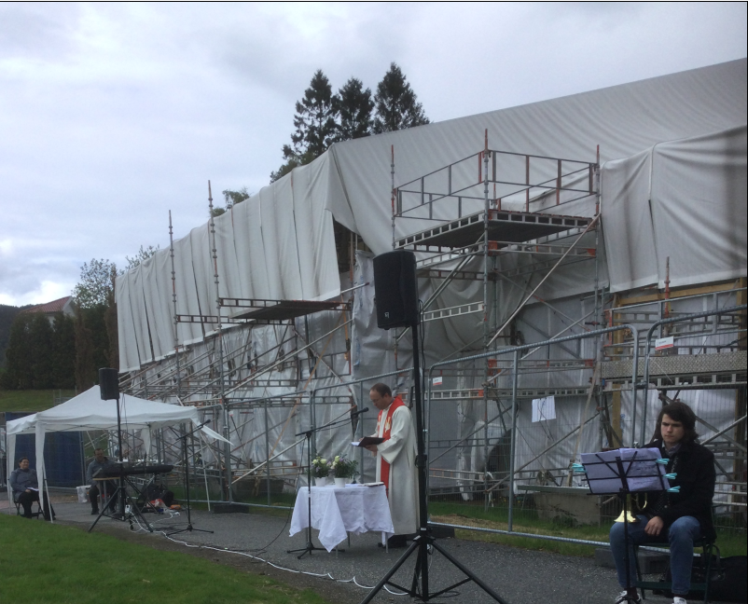

2.pinsedag utenfor Fyllingsdalen kirke

Første lørdag i november, på Allehelgensaften, ble det arrangert minnegudstjeneste for pårørende som har mistet en av sine dette siste året. Antallet var en del lavere enn tidligere år av forståelige grunner, men responsen fra de som deltok var god. Det var et stort behov for å kunne komme til kirken og minnes sine kjære som hadde gått bort.

Sykehjemsgudstjenestene i Omsorgsboligen, på Løvåsen og Fyllingsdalen sykehjem ble startet opp igjen i høstsemesteret, og samarbeidet med institusjonene i soknet er godt.

# Gudstjenesteutvalget

Utvalget har i 2021 bestått av Berta Myklemyr, Dagrun Gunnarson, Liv Skoglund, Eystein Wiig og Kristin Guldbrandsen Frøysa (leder).

Utvalget hadde to møter i 2021, et om våren og et om høsten.

Gudstjenesteutvalget arbeider strategisk og langsiktig med gudstjenestene i menigheten. Utvalget arbeider med liturgi og med praktiske sider av gudstjenestene.

Utvalget har laget høringsuttalelse i saken om tredagershøytiden (som handlet om å se skjærtorsdag, langfredag og påskenatt i sammenheng og å innføre begrepet tredagershøytiden).

Videre har utvalget arbeidet med å styrke bønnearbeidet og øke bibelbruken i menigheten, blant annet gjennom bruk av bibelleseplaner.

Utvalget er opptatt av å styrke gudstjenestene og at flere finner sin plass i gudstjenesten.

Det er et mål at flere av dem som deltar på ulike arrangement i ukedagene i større grad også deltar på gudstjenestene.

Vi opplevde at Kirkelunsj bidrog til å styrke fellesskapet i menigheten og at det traff flere. I 2021 ble det arrangert kirkelunsj 3.oktober og 28.november.

Det er generelt få unge på gudstjenestene, og det er noe menigheten må arbeide med.

Det skal oppnevnes nytt gudstjenesteutvalg for 2022-2023.

**Årsstatistikk**

I tabellen under presenteres noen nøkkeltall fra statistikken, med tidligere år til sammenlikning. Med stengt kirke og koronarestriksjoner vil tallene for 2021 naturligvis avvike betydelig. Det var i perioder stengt for gudstjenester eller bare tillatt med begrenset antall deltagere. Det ble også arrangert en rekke ekstra dåpsgudstjenester for én og én familie. Antall konfirmasjonsgudstjenester ble øket, men det var ikke mulig med gudstjenester for skolene.

Tabell 1: Årsstatistikk 2021 Fyllingsdalen menighet - nøkkeltall

|  |  |  |  |  |  |  |  |  |  |
| --- | --- | --- | --- | --- | --- | --- | --- | --- | --- |
|  | **2013** | **2014** | **2015** | **2016** | **2017** | **2018** | **2019** | **2020** | **2021** |
| **Døpte i Fyllingsdalen menighet** | 44 | 47 | 38 | 42 | 41 | 42 | 44 | 44 | 45 |
| **Konfirmanter** | 67 | 67 | 57 | 36 | 36 | 35 | 37 | 37 | 36 |
| **Gravferder** | 115 | 94 | 94 | 88 | 90 | 110 | 118 | 90 | 87 |
| **Vielser, bosatt i soknet** | 1 | 3 | 2 | 0 | 2 | 3 | 0 | 0 | 1 |
| **Hovedgudstjenester** | 59 | 56 | 73 | 80 | 83 | 88 | 95 | 70 | 71 |
| **Antall deltakere** | 5211 | 4634 | 5888 | 5937 | 6104 | 5747 | 6461 | 2375 | 2941 |
| ***Gj.snittlig antall deltakere*** | *88* | *83* | *80* | *74* | *73* | *65* | *68* | *34* | *41* |
| **Andre gudstjenester** | 2 | 2 | 1 | 1 | 2 | 1 | 3 | 0 | 12 |
| **Hovedgudstjenester med nattverd** | 33 | 52 | 42 | 57 | 67 | 70 | 69 | 29 | 34 |
| **Antall nattverdgjester** | 1319 | 1935 | 1801 | 1676 | 1534 | 2072 | 1924 | 953 | 1161 |
| ***Gj.snittlig antall deltakere*** | *40* | *37* | *42* | *29* | *23* | *30* | *28* | *33* | *34,147* |
| **Antall familiegudstjenester** | 9 | 7 | 2 | 9 | 7 | 13 | 14 | 5 | 9 |
| **Antall deltakere** | 1112 | 684 | 687 | 725 | 962 | 1257 | 1528 | 263 | 498 |
| **Barnehage-/skolegudstjenester** | 7 | 7 | 6 | 6 | 9 | 5 | 5 | 0 | 0 |
| **Antall deltakere** | 1293 | 1232 | 1151 | 1174 | 829 | 841 | 1019 | 0 | 0 |

# Diakoniplan

# Våren 2021 ble en ny diakoniplan for menigheten vedtatt av menighetsrådet. Planen inneholder en beskrivelse av eksiterende diakonale tiltak og en plan for oppstart av nye tiltak. Det arbeides med hvordan disse tiltakene skal settes ut i livet.

# Barne- og ungdomsarbeid

## Trosopplæring

I forbindelse med at Fyllingsdalen Menighet fra og med 2013 har fått tildelt trosopplæringsmidler er en langsiktig trosopplæringsplan for breddetiltak for aldersgruppen 0-18 år utviklet. Tiltakene utgjør en helhet, hvor sentrale dimensjoner dekkes, i tillegg til at de tre aspektene (1) livstolkning og livsmestring. (2) tro og tradisjon i kirken og (3) kristen tro i praksis, også er med for å gjøre planen helhetlig.

Vi har en trosopplæringsplan der det legges opp til en kombinasjon av at en integrerer trosopplæringen i allerede eksisterende aktiviteter, som familiegudstjenester og familiemiddager, og at en drar i gang andre aktiviteter. Der er tilbud til aktiviteter for alle aldersgruppene fra 0 til 18 år. Det vil i den forbindelse være mulig for frivillige å engasjere seg i noen av tiltakene.

Løpet av våren 2021 ble trosopplæringsplanen revidert. Det ble lagt inn nye TO-tiltak som er bedre tilpasset vår menighet. Kateketen hadde hovedansvar for at denne revideringen ble gjennomført, og med seg på laget hadde hun trosopplæringsmedarbeideren og et par frivillige medarbeidere. Den reviderte planen ble godkjent av menighetsråd og bispekontor

## Familiemiddager

Familiemiddagene er et satsningsområde i menigheten da dette er et tiltak vi har hatt i mange år og som vi har gode erfaringer med. Vi ser at dette favner bredt og at det samler både folk som går i kirken jevnlig, og folk vi ikke ser så ofte. Familiemiddagene er blitt en del av trosopplæringen, og på hver middag blir det invitert et årskull som får egen invitasjon i posten. Middagen er gratis for de som blir invitert via trosopplæringen, altså barna selv og deres familier. Det har vært svært positivt å la familiemiddagene være både trosopplæring og noe menigheten gjør jevnlig for alle i soknet, da dette har ført til at det kommer familier som ellers ikke ville ha kommet. Slik får nye familier innblikk i hva som skjer i menigheten og muligheten til å være med i dette flotte fellesskapet.

Alle i menigheten er hjertelig velkommen til familiemiddager, men det er i hovedsak barnefamilier som benytter seg av tilbudet. Middagene er ment å være et møtested der man sammen spiser et godt måltid og møter andre i menigheten. Etter at vi har spist middag er det en samling i kirkerommet og her er det kateketen/ prest som har hovedansvaret. Innholdet i denne samlingen vil alltid være spesielt tilpasset den inviterte aldersgruppen, men er åpen for alle som er på middagen.

Det har vært vanskelig å få folk til å komme på enkelte trosopplæringstiltak. Det er, som nevnt i tidligere årsmeldinger, forsøkt å koble flere aldersgrupper på familiemiddagene. Dvs. at vi droppet tiltak som tårnagenter og lys våken, og inviterte heller disse aldersgruppene til familiemiddag. På den måten slipper vi å bruke tid og ressurser på å planlegge arrangement som vi uansett må avlyse pga. for få påmeldinger. (Det vanlige er at vi har ingen påmeldinger til disse tiltakene)

Etter at vi begynte med dette har vi hatt en liten økning i antall påmeldinger, noe som er svært gledelig. Vi slipper også å avlyse tiltak selv om det kun er 1 påmelding (eller ingen påmelding) fordi familiemiddagen går av stabelen uansett. Og de som eventuelt melder seg på får en god opplevelse av å bli inkludert i et flott fellesskap. Trosopplæringen i Fyllingsdalen menighet nyter godt av familiemiddagene, og erfaringen med å koble trosopplæringstiltak på familiemiddagene har vært god.

Vi har dessverre hatt svært få påmeldinger i aldersgruppene 10 til 14 år og 16 til 18 år. Dette er noe som det hele tiden jobbes med. Lederkurset vi har hatt for ungdom, som ble etablert i 2018 i samarbeid med NMSU har vært et positivt tiltak. Dette ble omgjort til et trosopplæringstiltak i den reviderte planen.

## Babysang

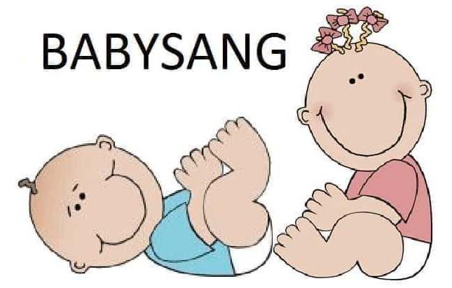

Hver onsdag blir det arrangert babysang i menigheten. Vi følger skoleruten.

Det er trosopplæringsmedarbeideren som har dette ansvaret. Babyer fra 3-12 måneder kommer sammen med sine foresatte. Vi legger ut madrasser og tepper foran alteret i kirken og synger kjente og kjære barnesanger, bønner og regler. Vi bruker ulike instrumenter under samlingen og avslutter alltid rundt lysgloben med lystenning og velsignelsen.

I 2021 har det vært gjennomført 33 samlinger og 2 utflukter (vår: Langegården, høst: Akvariet).

## Søndagsskolen

Det har blitt tilbudt søndagsskole på enkelte gudstjenester for barn 0-6 år også i 2021.

To frivillige medarbeidere har hatt ansvar for disse. Det må jobbes videre med å finne flere søndagsskoleledere. Søndagsskolen er knyttet til Norsk Søndagsskoleforbund.

# Liten og stor åpen barnehage

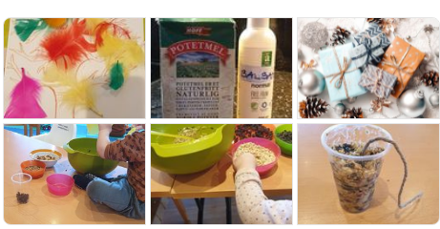

Liten og stor åpen barnehage er et pedagogisk tilbud til barn i alderen fra 0-6 år i følge med en voksen. I tillegg til en pedagogisk arena, er barnehagen en sosial møteplass hvor en kan treffe andre i samme situasjon. Mange av våre brukere er innvandrere eller tilflyttere fra andre steder i landet. For dem er den åpne barnehagen meget viktig i forhold til integrering og sosialisering.

Liten og stor åpen barnehage holder til i Fyllingsdalen kirkes menighetssal og er åpen mandager fra 09.00 -14.00 og onsdag og torsdager fra 09.00-14.30. Grunnet byggearbeid i kirken holdt Liten og stor åpen barnehage til i Bønes kirke fra august 2020 til juni 2021.  Barnehagen er svært fornøyd med å komme tilbake til nyoppussede lokaler i Fyllingsdalen kirke. Nytt gulv var kjærkomment.

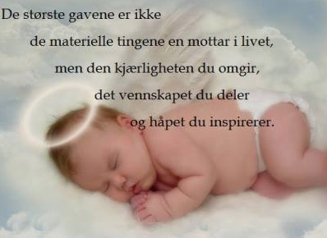

I en åpen barnehage kan foreldre og barn vanligvis komme og gå når de vil innenfor barnehagens åpningstid uten forhåndspåmelding. På grunn av covid-19 har vi i store deler av 2021 hatt forhåndspåmelding med begrensede plasser for å kunne følge myndighetenes råd og anbefalinger i forhold til smittevern. Barnehagen har også måttet forholde seg til «Veileder om smittevern i barnehager og skoler.» Kommunikasjonen med foreldrene i forhold til påmelding har fortrinnsvis foregått gjennom vår Facebookside «Liten og stor åpen barnehage i Fyllingsdalen».

I løpet av 2021 har følgende vært ansatt: Mariann Tveit, styrer i 65 % stilling, pedagog Elise Tresselt i 50 % stilling, Siv Døssland, (assistent) i 50 % stilling og Linda Beate Asmervik, (renholder) i 16 % stilling. Linda Beate Asmervik avsluttet sitt arbeidsforhold hos oss i juni 2020, men begynte på igjen 01.08.2021 da vi flyttet tilbake til Fyllingsdalen kirke. Sissel Sørensen var på arbeidstrening hos oss i tre måneder høsten 2021.

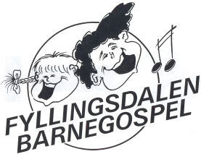

# Fyllingsdalen Barnegospel

Fyllingsdalen barnegospel hadde i desember 2021 18 medlemmer. Ledere er Ann Elisabeth Tveit og Liv Skoglund. Koret er tilslutta KFUK/KFUM.

På våren 2021 øvde koret på Lynghaug ungdomsskole. Vi er takknemlige for utlån av greie lokaler. Det har også vært noen utendørs-øvinger, noen digitale øvinger, og i perioder delte vi koret i to kohorter som øvde hver for seg. 4 øvinger blei avlyst av smittevernhensyn.



Det var godt å flytte øvingene tilbake til eget hus høsten 2021. Da ble de eldste medlemmene skilt ut i ei egen «Tweens»-gruppe» med Ann Elisabeth Tveit som leder.

Viktige hendinger i 2021:

Videoinnspilling av pasjons- og påskesalmer i Sælen kirke.

Utendørs gudstjeneste ved Fyllingsdalen kirke (som da var byggeplass) 1. pinsedag.

# 

# 

# Samarbeid med barnehagene i menigheten

Alle barnehagene i soknet ble invitert til påskevandring på marken ved Fyllingsdalen kirke, og noen av barnehagene ble med på disse. Selv om ikke kirken var helt klar til gjenåpning, fikk vi en følelse av at nå var vi tilbake i kirken vår. I desember ble barnehagene invitert til julesamling der vi fikk besøk av klovnene Tipp og Topp som underholdt og formidlet juleevangeliet til barna. Koronapandemien gjorde sitt til at ikke så mange barnehager turte å være med på dette tiltaket, men de gjorde det klart at de gjerne ville stille opp når pandemien er over. Vi fikk gode opplevelser med klovnene, og vi inviterer dem gjerne tilbake.

# Samarbeid med barne- og ungdomsskoler i menigheten

Det er tre barneskoler, Lyshovden, Løvås og Seljedalen innenfor menighetens grenser. Vi var i dialog med alle tidlig i høstsemesteret med tanke på å arrangere skolegudstjenester i desember. I løpet av november og desember meldte alle tre barneskolene at man dessverre måtte avlyse på grunn av koronasituasjonen og at man ønsket å være forsiktig. Vi opplever å ha en god dialog med alle rektorer og skole-kirke kontakter på barneskolene.

Det samme kan sies om dialogen med rektor og administrasjon på Lynghaug ungdomsskole.

Planen var lenge å gjennomføre de planlagte skolegudstjenestene i uken før jul, men også der måtte man avlyse på grunn av at man ville være forsiktig med å arrangere større arrangementer.

# Konfirmantarbeidet

Vi hadde 36 konfirmanter i vårsemesteret 2021 (konfirmasjon i september 21) og 41 i høstsemesteret (konfirmasjon i mai 22). Konfirmantopplegget har hovedsakelig vært knyttet til undervisning, rett etter skolen annenhver uke. Her har de sentrale temaene i vår kristne tro som dåp, nattverd, gudstjenesten med videre, blitt gjennomgått. De fikk mat på hver samling. Det ble arrangert en forenklet Bo–hjemme-leir første lørdagen i februar. Vi er svært glade for at vi fikk gjennomført leiren, selv om vi måtte ha et enklere opplegg enn opprinnelig planlagt. Enkelte konfirmantsamlinger ble også i 2021 avlyst på grunn av pandemien. I slike perioder fikk de hjemmeoppgaver som de måtte besvare innen en gitt frist.

Konfirmasjonsgudstjenestene for kullet som skulle konfirmeres i 2021 ble utsatt fra mai til september. Koronatiltakene medførte antallsbegrensninger, men det la ikke en demper på konfirmasjonsfeiringen. Spesielt gledelig var det å kunne ha konfirmasjon i vår egen kirke igjen.

# Arbeid blant ungdom

Ledersamling for ungdom startet opp i 2018 i samarbeid med NMSU. 5-7 ungdommer har vært tilknyttet ledersamlinger for ungdom i Fyllingsdalen menighet frem til 2021. I vårsemesteret kunne vi ikke arrangere regelmessige samlinger på grunn av pandemien, men noen av ungdomslederne deltok på Bo-hjemme-leiren i Sælen kirke første lørdag i februar. Før sommeren ble det arrangert et treff der vi gikk ut og spiste sammen. Etter sommeren begynte Elena Grøtta Giske som ungdomsarbeider i 10 % stilling, og én av hennes arbeidsoppgaver har vært rettet inn mot å fortsatt kunne legge til rette for regelmessige samlinger for ungdomslederne. Høsten 2021 har det dessverre vært variabelt oppmøte på samlingene. Dette kan, i likhet med annet menighetsarbeid, skyldes pandemien. I tillegg har ungdommene fått kveldsjobber, noen har flyttet og det har vært andre årsaker. I tillegg til å legge til rette for ledersamlinger, har Elena, sammen med ansatte og frivillige i menigheten, hatt ansvar for å arrangere ungdomskvelder for konfirmanter. De to ungdomskveldene som ble arrangert i slutten av oktober november var godt besøkt, og det legges opp til å fortsette med ungdomskveldene i 2022.

Det har vært spesielt gledelig at fire voksne har meldt at de ønsker å være med som frivillige i ungdomsarbeidet (konfirmantarbeid, ungdomskvelder og Bo-hjemme-leir), og de har stilt trofast opp. Dette har ført til at vi har fått et styrket team, som sammen med Elena og ansatte, kan utvide tilbudet for unge i 2022.

**Arbeid for voksne**

## Treffstedet, Spectrum ved Oasen

Treffstedet har lenge vært et godt tilbud som Fyllingsdalen menighet har hatt ansvar for, i samarbeid med frivillige fra Metodistkirken og Sælen menighet. Et godt team på ni personer har stilt opp her, og fordelt treffene mellom seg i en turnus.

Da pandemien nådde landet i 2020 måtte treffene avlyses hele året, og dette vedvarte også i hele vårsemesteret 2021. Tilbudet startet opp igjen i midten av august, og man hadde forventninger til at dette fremdeles ville nå ut til en større gruppe med eldre. Det har imidlertid vist seg å være vanskelig å få den samme oppslutningen om tilbudet i høst. Før jul ga Bergen kommune ved koordinator for Treffstedet menigheten beskjed om at leieavtalen dessverre måtte utgå i mars 2022, da det er behov for å benytte lokalene til eget arbeid. Det er blitt drøftet om det skal arrangeres eldretreff videre i Fyllingsdalen kirke eller i et annet egnet lokale, men det var ved årsskiftet ikke avklart om og når man starter opp med disse. Menighetsrådet vil rette en stor takk til alle frivillige som har gjort en så stor innsats i eldrearbeidet i løpet av alle årene Treffstedet har blitt drevet.

## Fellesskapsgrupper/livsnære grupper

I 2021 har det vært to fellesskapsgrupper/bibelgrupper i menigheten, et fellesskap for menn («Mannsgruppen») og et fellesskap for kvinner («Kvinnegruppen»). Tilbakemeldingene fra fellesskapsgruppene er at man opplever et godt og nært samhold.

Fellesskapsgruppen for menn samles annenhver torsdag i oddetallsuker i Fyllingsdalen kirke. Vi starter med kveldsmat som pleier å vare i underkant av en time. Deretter samtaler vi om kveldens tema. I 2021 fulgte vi bibelleseplanen og hadde som tema den kommende søndagens prekentekst.

I vårsemesteret var samlingene i fellesskapet for menn i Sælen kirke på grunn av rehabiliteringsarbeidet på Fyllingsdalen kirke. Grunnet koronatiltak, ble en del av samlingene avlyst. Fra september kunne man fortsette å ha samlingene i kirken, og tilbakemeldingene har vært at det har vært godt å komme hjem til sin egen kirke. Det møter ca 10-15 personer på samlingene.

Fellesskap for kvinner møtes vanligvis annenhver onsdag i Fyllingsdalen kirke. Våren 2021 hadde vi digitale møter på Zoom hver onsdag på grunn av pandemien. Møtene varte en time. På de digitale møtene har man delt bibelvers, bønner, salmer og poesi.

I juni kunne vi starte opp igjen med fysiske møter og i høst har gruppen møttes annenhver onsdag kveld i Fyllingsdalen kirke.

Vi har først hatt en prat over et enkelt måltid, deretter går vi gjennom tekstene for kommende søndag. Vi bruker boken *Ordet gjennom året* av Sjur Isaksen som støttebok. Boken kan varmt anbefales!

Boken har dannet grunnlag for mange gode samtaler. Flere har gitt uttrykk for at boken og samtalene i gruppen har gitt ny innsikt og styrke i troen og at gruppen betyr mye i livet deres.

Mandag 21. juni hadde gruppen sommeravslutning med besøk i Håkonshallen og kaffe og kaker på Bryggen.

Det har vært viktig å prøve å samle flest mulig i fellesskapet gjennom dette krevende året. Vi har opplevd digitale møter som et godt alternativ når det ikke har vært mulig å møtes fysisk.

Det møter ca 10 kvinner hver gang på de fysiske møtene, og vi håper at flere vil delta!

Medlemmene i gruppen har fått utdelt bibelleseplan fra Bibelselskapet. Når vi leser de samme tekstene, er dette med på å styrke fellesskapet. Vi ønsker å styrke arbeidet med å øke bibelbruken og å gjøre Bibelens tekster tilgjengelig for flest mulig.

*Bønnemøte*

Bønnemøtet har nå et fast opplegg, der man bruker noen faste bønner, bibelske salmer, dagens bibeltekst og dagens bønnetema.

Opplegget for bønnemøtet blir lagt ut på menighetens nettside hver onsdag ettermiddag og menigheten blir oppfordret til å bruke dette opplegget.

Annenhver onsdag kveld er det bønnesamling ved sidealteret i kirkerommet (samme dag som det er fellesskap for kvinner). Vi bruker da opplegget som er lagt ut på menighetens nettside.

Møtene er åpne for alle som ønsker å delta i bønn for nabolaget, landet vårt og den verdensvide kirke.

Vanligvis deltar 3-6 personer på bønnemøtene, og vi ber om at flere må komme og være med i bønn.

*Prosjektkor*



Opprinnelig tanke var å lage prosjektkor ca. en gang i måneden, med hovedoppgave å være forsangere i gudstjenesten. Men store deler av 2021 har korsang og korøvinger vært forbudt eller frarådet av smittevernhensyn.

Likevel har noe skjedd:

Påskefeiringa dette året blei digital. Vi spilte inn 3 video-gudstjenester. I langfredags-videoen leste de 8 medvirkende sangerne hver sin rolle i Jesu lidelses-historie.

Prosjektkor deltok også på

* utegudstjenesten pinsedag
* innflyttings-gudstjenesten i 12/9
* minnegudstjeneste 6/11

# Andre kulturarrangement

## Sommerfest i Dalen

Etter planen skulle dette arrangementet funnet sted i slutten av mai, men måtte nødvendigvis avlyses i 2021. Sommerfest i Dalen bør arrangeres på nytt, og vi vil forsøke å få det til i 2022.

# Menighetsbladet

Menighetsbladet er menighetens ansikt utad. Det skal gi informasjon om menighetens aktiviteter og tilbud, og i tillegg presentere aktuelt kirkestoff og stykker til oppbyggelse.

Menighetsbladet "iDalen" kom med fire nummer i løpet av 2021.

Redaksjonen har frem til det tredje nummeret bestått av administrasjonsleder Bjarne B L Andersen, frivillighetskoordinator Øyvind Bjørge. I det fjerde nummeret har redaksjonen bestått av fungerende sokneprest Eystein Wiig og menighetsrådsleder Kjell-Eivind Frøysa. De fleste bidragsyterne har vært ovennevnte og øvrige i staben. Bladet distribueres av Posten.

# 

# Samarbeid mellom menighet og misjon

## Menighetsutvikling

Menighetsrådet i Fyllingsdalen menighet samarbeider med Det norske misjonsselskap (NMS) om menighetsutvikling og menigheten er løst tilknyttet NMS sitt menighetsnettverk i den sammenhengen. I 2021 har det ikke blitt jobbet så mye med menighetsutvikling som man opprinnelig hadde sett for seg. Men stab, menighetsråd og frivillige har, gjennom FOKUS-kursene som ble arrangert i 2018 og 2019 fått kjennskap til metodikken man bruker i NMS sitt program for menighetsutvikling. Dette vil det bli arbeidet videre med i 2022.

## Misjonsprosjektet

Menigheten har et samarbeid med NMS med særlig fokus på Thailand. Det må arbeides med å synliggjøre misjonsprosjektet enda mer på gudstjenester og i andre virkegrener i menigheten.

## Fokus på forfulgte kristne

Menigheten har hatt et spesielt fokus på forfulgte kristne én søndag i desember; «Søndag for de forfulgte». Takkofferet denne søndagen gikk til Stefanusalliansen, og vi ble oppfordret til å huske på og be for den forfulgte kirke.

Bergen, 22.2.2022

Kjell-Eivind Frøysa

Menighetsrådsleder

# Fyllingsdalen menighet

Org.nr. 976 99 4248

Adresse Nebbeveien 20, 5144 Fyllingsdalen

Tlf. 55 59 71 40

Epost: [fyllingsdalen.menighet.bergen@kirken.no](mailto:fyllingsdalen.menighet.bergen@kirken.no)

Hjemmeside: <https://kirken.no/fyllingsdalen>